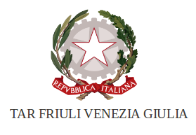

GIORNATA DELLA LEGALITA’
23 maggio 2017

25 anni dopo la strage di Capaci

“Il compito delle Istituzioni non è solo quello di ricordare, ma anche di accompagnare le nuove generazioni nel percorso verso la legalità”

Il Presidente del T.A.R. per il Friuli Venezia Giulia
è lieta di invitare
gli studenti delle Facoltà di Giurisprudenza e Scienze Politiche
dell’Università degli Studi di Trieste e dell’Università degli Studi di Udine
a partecipare al

Work Shop
“Trasparenza, partecipazione e diritto di accesso”

23 maggio 2017 - ore 11.00
TAR FVG – p.zza Unità d’Italia n. 7 – Trieste
III piano - aula d’udienza

All’incontro prenderanno parte i magistrati

